试卷类型：B
2023年陕西省初中学业水平考试
生物学试卷
注意事项：
1. 本试卷分为第一部分(选择题)和第二部分(非选择题)。全卷共8页，总分60分。
考试时间60分钟。
2. 领到试卷和答题卡后，请用0.5毫米黑色墨水签字笔，分别在试卷和答题卡上填写姓名和准考证号，同时用2B 铅笔在答题卡上填涂对应的试卷类型信息点（A或B）。
3.请在答题卡上各题的指定区城内作答，否则作答无效。
4. 考试结束，本试卷和答题卡一并交回。
第一部分(选择题 共25分)
一、选择题(共25小题，每小题1分，计25分。在每小题给出的四个选项中，只有一项是符合题目要求的)
1. 下列人类活动有利于保护珊瑚礁的是（ ）
A. 实施禁渔期制度 B. 用建筑垃圾填海
C. 任意采挖珊瑚礁 D. 随意买卖珊瑚礁
【答案】A
【解析】
【分析】人类活动对生态环境的影响有二大方面，一是有利于或改善其它生物的生存环境；二是不利于或破坏其它生物的生存环境。从目前看，大多活动都是破坏性的。
【详解】珊瑚礁是由珊瑚虫的石灰质骨骼在海岛周围堆积而成的。因此实施禁渔期制度，可以保护珊瑚虫，从而有利于珊瑚礁。而用建筑垃圾填海、任意采挖珊瑚礁、随意买卖珊瑚礁，都不利于对珊瑚礁的保护。A符合题意。
故选A。
2. 宋代起，我国就混养四大家鱼，实现了资源的充分利用。关于混养池塘生态系统的叙述，正确的是（ ）
A. 鱼的数量和所占比例保持不变 B. 混养后池塘自我调节能力增强
C. 鱼是混养池塘中的生产者 D. 有害物质会通过食物链逐渐减少
【答案】B
【解析】
【分析】根据不同鱼类栖息水层和食性的不同，将它们混合放养在一个池塘里，叫做混合放养。
生态平衡是指生态系统中各种生物的数量和所占的比例总是维持在相对稳定状态的一种现象。生态平衡是一个动态的平衡，生物的种类数量、比例不是不变、而是相对稳定。
【详解】A．生态系统处于平衡状态时，其中各成分的数量及所占比例维持相对稳定状态，而不是保持不变，A错误。
B．混养后池塘中生物的种类更多，营养结构更复杂，自我调节能力更强，B正确。
C．鱼属于动物，不能制造有机物，是混养池塘中的消费者，C错误。
D．生态系统中有毒物质会通过食物链传递并逐渐富集积累会增加，营养级越高，有毒物质积累的越多，D错误。
故选B。
3. 下列关于蒸腾作用的叙述，正确的是（ ）
A. 散失无机盐 B. 在人体中进行
C. 维持碳氧平衡 D. 参与水循环
【答案】D
【解析】
【分析】蒸腾作用是水分从活的植物体表面（主要是叶）以水蒸气状态散失到大气中的过程，植物根吸收的水分绝大部分通过蒸腾作用散失了。影响蒸腾作用的因素光照、温度、湿度、空气流动状况等。
【详解】A．蒸腾作用是植物通过气孔散失水分，不是无机盐，A错误。
B．蒸腾作用是在植物体的叶片等器官进行，不是在人体中进行，B错误。
C．绿色植物通过光合作用消耗大气中的二氧化碳，释放氧气（超过了自身对氧的需要），维持生物圈中的二氧化碳和氧气的相对平衡，即碳-氧平衡，维持碳-氧平衡，C错误。
D．生物圈的水循环是大自然中的水通过蒸发、植物蒸腾、降水等环节，在生物圈中进行连续运动的过程。绿色植物通过进行蒸腾作用，吸收水分、运输水分、散失水分，从而提高了大气的湿度，增加降水，参与了生物圈中的水循环，D正确。
故选D。
4. “人间四月芳菲尽，山寺桃花始盛开。”与平原相比，山中桃花开花晚的原因是（ ）
A. 移栽到平原后，开花时间不变 B. 地势高，温度比平原低
C. 降水比平原多 D. 所需温度比平原高
【答案】B
【解析】
【分析】影响生物生活的因素有：生物因素和非生物因素，其中，非生物部分包括阳光、空气、水、温度等。
【详解】“人间四月芳菲尽，山寺桃花始盛开”，表明环境影响生物的生长开花等，海拔每升高1千米气温下降6°C左右，因此山上的温度比山下低，山上的桃花比山下的开的晚。才有了“人间四月芳菲尽，山寺桃花始盛开”的自然现象。这说明，山上地势高，温度比平原低，B正确。
故选B
5. 实验是科学探究的基本方法之一。下列关于实验过程的叙述，正确的是（ ）
选项 | 实验名称 | 实验过程
A | 绿叶在光下制造有机物 | 叶片放入酒精后直接加热
B | 制作并观察植物细胞临时装片 | 直接用手盖盖玻片
C | 测定某种食物中的能量 | 种子完全燃烧后测量水温
D | 观察小鱼尾鳍内血液的流动 | 选尾鳍色素多的小鱼

A. A B. B C. C D. D
【答案】C
【解析】
【分析】绿叶在光下制造有机物实验的方法步骤：暗处理→部分遮光→光照几小时后摘下叶片→酒精脱色→漂洗后滴加碘液→漂洗后观察叶色。
制作植物细胞临时装片的步骤简洁地用一个字代表：擦→滴→撕→展→盖→染。
【详解】A．绿叶在光下制造有机物，将叶片放入酒精中隔水加热，溶解叶片中的叶绿素，A错误。
B．盖盖玻片时，用镊子夹起盖玻片，让盖玻片一边先接触载玻片上水滴的边沿，然后慢慢放下，以免产生气泡，B错误。
C．测定某种食物中的能量，让种子完全燃烧后测量水温，能最大限度获得食物中的能量值，减少误差，C正确。
D．观察小鱼尾鳍内血液流动的实验选择尾鳍色素少的小鱼来观察，D错误。
故选C。
6. 下列关于人体上皮组织的叙述，正确的是（ ）
A. 只是细胞分裂的结果 B. 主要分布在心脏
C. 具有保护功能 D. 由血细胞构成
【答案】C
【解析】
【分析】上皮组织是由密集排列的上皮细胞和极少量细胞间质构成的动物的基本组织。多分布于体表或各种管腔的内壁，具有保护、分泌等功能。
【详解】A．组织的形成是细胞分化的结果，A错误。
B．上皮组织大部分覆盖在身体表面或作为管道和囊腔的内壁，不只心脏才有，B错误。
C．上皮组织具有保护、分泌等功能，C正确。
D．血细胞是血液的主要成分，血液属于结缔组织，D错误。
故选C。
7. 下图是克隆羊多莉的诞生过程。关于多莉的分析，正确的是（ ）
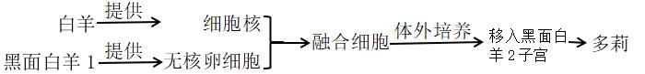
A. 是有性生殖的结果 B. 遗传物质和黑面白羊2一致
C. 性状和黑面白羊1 相同 D. 性别由白羊决定
【答案】D
【解析】
【分析】克隆是指生物体通过体细胞进行的无性繁殖，以及由无性繁殖形成的基因型完全相同的后代个体。
【详解】A．克隆是指生物体通过体细胞进行的无性繁殖，以及由无性繁殖形成的基因型完全相同的后代个体，A不符合题意。
B．细胞核是遗传信息库，是细胞代谢和遗传的控制中心。据图可知，是白羊提供的细胞核，所以多莉遗传物质和白羊一致，B不符合题意。
C．基因控制生物性状，基因位于细胞核内，由B可知，多莉遗传物质和白羊一致，所以性状和白羊相同，C不符合题意。
D．由B可知，多莉遗传物质和白羊一致，性别是由遗传物质决定的，所以多莉性别由白羊决定，D符合题意。
故选D。
8. 桫椤(suōluó)是植食性恐龙食物中唯一幸存下来的木本蕨类植物。下列关于桫椤特征的叙述，正确的是（ ）
A. 用孢子繁殖 B. 无输导组织
C. 无根、茎和叶 D. 有花和果实
【答案】A
【解析】
【分析】桫椤茎干高达6米或更高，直径10-20厘米，上部有残存的叶柄，向下密被交织的不定根。叶螺旋状排列于茎顶端。桫椤为半荫性树种，喜温暖潮湿气候，喜生长在冲积土中或山谷溪边林下。气温在5-35℃的山区、坝区和庭院均可栽培。
蕨类植物的主要特征有：有根、茎、叶3种植物器官，用孢子繁殖，体内有输导组织。
【详解】A．蕨类植物用孢子繁殖，A正确。
B．桫椤属于木本蕨类植物，体内有输导组织，B错误。
C．蕨类植物有根、茎、叶的分化，C错误。
D．蕨类植物用孢子繁殖，不开花、不结果，D错误。
故选A。
9. ①-⑤是小秦和同学们的课间聊天内容，你认同的是（ ）
①我只和学习好的同学交朋友 ②我要努力学习，将来为国家做贡献
③周末作业少了，我要一直玩手机 ④我就喜欢天天吃烧烤
⑤我要注意个人卫生，养成好习惯
A. ③⑤ B. ②⑤ C. ①④ D. ①③
【答案】B
【解析】
【分析】健康的生活方式不仅有利于预防各种疾病，而且有利于提高人们的健康水平，提高生活质量。值得注意的是，尽管大多数慢性疾病是在成年期发生的，但许多与之有关的不良生活方式却是在儿童和青少年时期形成的。选择健康的生活方式，要从我做起，从现在做起：坚持平衡膳食；坚持适度体育锻炼；按时作息；不吸烟、不喝酒；拒绝毒品；积极参加集体活动。
【详解】①我只和学习好的同学交朋友不对，每个同学都有自己的优点，学习成绩不好的同学也有闪光点，我们不以成绩论英雄，而是正确的交友，故①错误。
②我要努力学习，将来为国家做贡献，争当新时代的好少年，故②正确。
③周末作业少了，我要一直玩手机不对，会引起视力等很多健康问题，青少年应劳逸结合，多参加户外活动，合理规划时间，故③错误。
④烧烤会产生很多致癌物质，天天吃烧烤不利于身体健康，故④错误。
⑤注意个人卫生，养成好习惯，是健康的生活方式，故⑤正确。
故选B。
10. 图1和图2分别是男性和女性生殖系统示意图。下列叙述正确的是（ ）
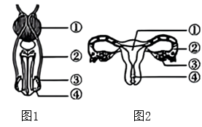
A. 图 1 中③与男性第二性征有关
B. 图1中①产生精子
C. 图2中④是胚胎发育的场所
D. 图2中②是受精卵的形成部位
【答案】D
【解析】
【分析】图1：①膀胱、②输精管、③附睾、④睾丸；图2：①子宫、②输卵管、③卵巢、④宫颈。
【详解】A．图 1 中④睾丸产生精子，分泌雄性激素，激发和维持男性第二性征，错误。
B．图1中④睾丸产生精子，错误。
C．图2中①子宫是胚胎发育的场所，错误。
D．图2中②输卵管是受精卵的形成部位，正确。
故选D。
11. ①~④中，家蚕和蝗虫共有的发育阶段是（ ）
①受精卵 ②幼虫 ③蛹 ④成虫
A. ②③④ B. ①③④ C. ①②④ D. ①②③
【答案】C
【解析】
【分析】在由受精卵发育成新个体的过程中，幼体与成体的形态结构和生活习性差异很大，这种发育过程称为变态发育。经过“卵→幼虫→蛹→成虫”四个时期，这样的变态发育称为完全变态发育；经过“卵→若虫→成虫”三个时期，这样的变态发育称为不完全变态发育。
【详解】蝗虫的一生经历受精卵、幼虫、成虫三个时期，且幼虫和成虫的形态结构非常相似，属于不完全变态发育。家蚕的发育要经过受精卵、幼虫、蛹、成虫四个时期，而且幼虫和成虫在形态结构和生活习性上有明显的差异，这样的发育过程叫完全变态发育。可见，家蚕和蝗虫共有的发育阶段是：①受精卵、②幼虫、④成虫。故C正确，ABD错误。
故选C。
12. 哺乳动物运动的结构基础是相同的。下列关于哺乳动物运动的叙述，错误的是（ ）
A. 秦岭羚牛奔跑时骨起动力的作用 B. 蓝鲸游冰时需要神经系统的调节
C. 运动系统主要由骨、关节和肌肉组成 D. 兔子后肢肌肉两端连在不同骨上
【答案】A
【解析】
【分析】哺乳动物的运动系统由骨、骨骼肌、骨连结构成。哺乳动物能产生运动，是因为骨骼肌受到神经传来的刺激而收缩，再牵动骨绕着关节活动，骨起杠杆作用，关节起支点作用，骨骼肌收缩产生动力。
【详解】A．秦岭羚牛奔跑时骨骼肌通过收缩产生动力，骨起杠杆作用，A错误。
B．神经系统一方面能控制与调节各器官、系统的活动，使生物体成为一个统一的整体；另一方面通过神经系统的分析与综合，使机体对环境变化的刺激作出相应的反应。因此，蓝鲸游冰时需要神经系统的调节，B正确。
C．运动系统主要由骨、关节（骨连结）和肌肉（主要为骨骼肌）组成，C正确。
D．每块骨骼肌两端有两根肌腱，同一块骨骼肌两端的两根肌腱附着在相邻的两根不同的骨上，兔子后肢肌肉两端连在不同骨上，D正确。
故选A。
13. 《梦溪笔谈》中记载，蝴蛛被蜂蜇伤后会用芋梗摩擦伤口消肿，后来人被蜂蜇伤后，也用芋梗敷伤口进行治疗。关于人这种行为的说法，正确的是（ ）
A. 是生来就有的 B. 由生活经验和学习获得
C. 不利于适应环境 D. 是先天性行为的基础
【答案】B
【解析】
【分析】（1）先天性行为是动物生来就有的，由动物体内的遗传物质所决定的行为，如蜘蛛结网等。
（2）学习行为是在体内的遗传因素的基础上，通过环境因素的作用，由生活经验和学习而获得的行为，如小狗做算术题等。
【详解】蝴蛛被蜂蜇伤后会用芋梗摩擦伤口消肿，后来人被蜂蜇伤后，也用芋梗敷伤口进行治疗。蝴蝶的这种行为是生来就有的先天性性行为，而人这种行为是在先天性行为的基础上由生活经验和学习得来的后天性学习行为，人的这种学习行为，更有利于适应环境的变化。故ACD错误，B正确。
故选B。
14. 2023年5月22日，据陕西新闻报道，我省朱鹮数量已超7000只。关于朱鹮生殖和发育的叙述，正确的是（ ）
A. 卵黄是发育成朱鹮雏鸟的重要结构 B. 胚盘可以保证朱鹮卵进行气体交换
C. 朱鹮的生殖发育特征是胎生、哺乳 D. 朱鹮具有求偶、交配和产卵等行为
【答案】D
【解析】
【分析】鸟卵的结构包括：胚盘，卵壳，系带，卵黄膜，卵黄，气室，卵白，卵壳膜。
【详解】A．卵黄上的小白点叫做胚盘，含有细胞核，内有遗传物质，将来发育成朱鹮雏鸟的重要结构，A错误。
B．卵壳上有许多起气孔可以透气；在卵壳的钝端有气室，储存空气，以确保卵进行气体交换，B错误。
CD．朱鹮属于鸟类，卵生。生殖发育过程一般包括筑巢、求偶、交配、产卵、孵卵和育雏等行为，C错误，D正确。
故选D。
15. 酸奶是利用乳酸菌将牛奶发酵后制成的。下列关于酸奶制作的叙述，正确的是 （ ）
A. 发酵时应处于密封条件下 B. 牛奶煮沸后立即加入乳酸菌
C. 发酵时应提供充足的光照 D. 0℃以下利于乳酸菌发酵
【答案】A
【解析】
【分析】微生物的发酵技术在食品、药品的制作中具有重要意义，如制馒头、面包和酿酒要用到酵母菌，制酸奶和泡菜要用到乳酸菌等。
【详解】A．乳酸菌是厌氧菌，发酵时应处于密封条件下，A正确。
B．牛奶煮沸后立即加入乳酸菌会烫死菌种，应冷却到室温再接种，B错误。
C．发酵时不需要提供充足的光照，C错误。
D．乳酸菌发酵需要适宜的温度，0℃以下不利于乳酸菌发酵，D错误。
故选A。
16. 图1是显微镜及遮光器放大图；图2是眼球结构模型；图3的①-④是从眼球模型中依次取出的结构。遮光器上的光圈可以控制显微镜的进光量，①-④中相当于遮光器的是（ ）
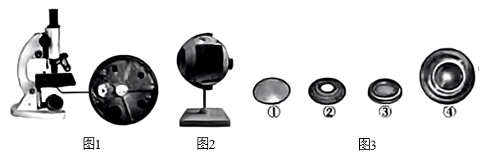
A. ③ B. ④ C. ② D. ①
【答案】C
【解析】
【分析】图3的①-④是从眼球模型中依次取出的结构，则①是角膜、②是瞳孔、③是晶状体、④是玻璃体。
【详解】眼球的瞳孔的变化是随着光线的强弱而变化的，在眼球的结构中，瞳孔是光线进出的通道。当外界光线较强时，瞳孔是变小的，以避免过强的光线刺伤了眼睛；当外界光线较弱时，瞳孔是变大的，让更多的光线进入眼球，便于看清物体。因此②瞳孔相当于遮光器。C符合题意。
故选C。
17. 下列人体患病后采取的治疗措施，合理的是（ ）
A. 神经炎患者口服维生素 B₁片 B. 蛔虫病患者口服抗病毒颗粒
C. 佝偻病患者口服葡萄糖酸锌口服液 D. 糖尿病患者口服生长激素
【答案】A
【解析】
【分析】维生素既不是构成组织细胞，也不是供应能量的物质，但对人体来说非常重要，如果食物中缺乏某种维生素或维生素的吸收利用发生障碍，就会引起物质代谢失常，影响正常生理功能，引起维生素缺乏症。
【详解】A．维生素B₁能促进成长、帮助消化，特别是碳水化合物的消化，改善精神状况，维持神经组织、肌肉、心脏活动的正常等，缺乏时易患神经炎、脚气病、食欲不振、消化不良等症状；神经炎患者口服维生素 B₁片，正确。
B．蛔虫病患者应服用打虫的药物，口服抗病毒颗粒无效，错误。
C．佝偻病患者应服用钙片，同时补充维生素D，错误。
D．糖尿病患者注射胰岛素治疗，错误。
故选A。
18. 小秦知道了新疆哈密瓜甜的原因后，想探究夜间温度对苹果含糖量（“糖心指数” 越高，含糖量越高）的影响，于是在家人的帮助下，选取同一果园长势相近的果树，分两组进行探究。依据下图可得出的结论是（ ）
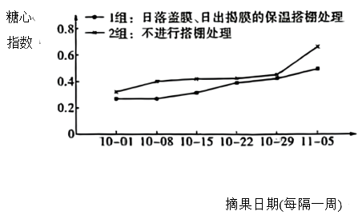
A. 摘果日期越晚，含糖量越低 B. 夜间温度升高，含糖量降低
C. 1组含糖量均高于2组 D. 1组夜间有机物消耗少于2组
【答案】B
【解析】
【分析】新疆昼夜温差大，白天温度高，光合作用旺盛，制造的有机物多；夜间温度低呼吸作用弱，分解的有机物少，因此植物光合作用积累的有机物多于呼吸作用消耗的有机物，体内积累的有机物增多；题中1组夜间采取保温措施，虽然白天光合作用制造的有机物多，但是夜间有机物消耗的叶多，积累的糖分少，因此比2组不进行搭棚处理的低。
【详解】A．结合图片可知，摘果时间越晚，含糖量越高，A错误。
B．温度能影响呼吸作用，主要是影响呼吸酶的活性，一般而言，在一定的温度范围内，呼吸强度随着温度的升高而增强，呼吸作用强，消耗有机物多，含糖量少，1组夜间采取盖膜保温，温度升高，含糖量比2组夜间不盖膜的低，由此可知，夜间温度升高，含糖量降低，B正确。
C．结合图片可知，1组含糖量的曲线都是位于2组的下面，因此1组含糖量均低于2组，C错误。
D．1组含糖量均低于2组，说明1组的夜间有机物消耗比2组多，D错误。
故选B。
19. 抗生素被广泛应用于临床治疗，拯救了成千上万的生命。随着抗生素被滥用，人们逐渐发现许多对抗生素不再敏感的超级细菌。下列关于使用抗生素的叙述，正确的是（ ）
A. 抗生素使细菌产生了耐药性变异 B. 患甲流后，可使用抗生素治疗
C. 理性对待患病，合理使用抗生素 D. 长期使用抗生素，人就不会得病
【答案】C
【解析】
【分析】抗生素是一种能够治疗人类疾病的药物，能杀死治病的细菌，不能杀死病毒，我们要根据病因、病情合理使用抗生素类药物，滥用抗生素类药物会使细菌耐药性逐渐增强，并对人体产生许多副作用，使用时一般要进行皮试，药物抗生素类药物可能引起过敏性反应。
【详解】A．细菌本身就存在抗药性，并不是抗生素使细菌产生了抗药性变异，细菌的形成是耐药性变异经过逐代选择和积累的结果，故A错误。
B．抗生素可以治疗细菌感染的疾病，不能治疗甲流病毒引起的疾病，故B错误。
C．抗生素虽然能够对细菌等引起的疾病具有防治作用，但是任何药物都具有一定的副作用，所以抗生素的使用需要在医生的指导下科学合理使用，理性对待，故C正确。
D．抗生素的使用必须在医生的指导下科学合理使用，使用不当会影响人体的身体健康，故D错误。
故选C。

20. 图1是发生在人体肺部或组织细胞处的气体交换过程示意图，其中甲是肺泡或组织细胞 的一部分，乙是毛细血管，①和②是不同气体，箭头表示气体进出方向。图2中四位同学关于图1 的分析，正确的是（ ）
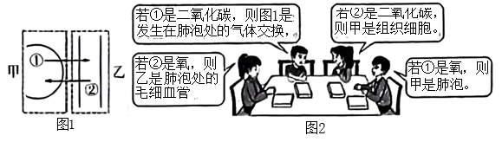
A. 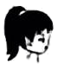 B.  C.  D. 
【答案】D
【解析】
【分析】人体内的气体交换：①肺泡处气体交换，是肺泡与血液之间的气体交换，交换的结果是由含氧少的静脉血变成含氧丰富的动脉血；②组织里的气体交换，是血液与组织细胞之间的气体交换，交换的结果是由含氧丰富的动脉血变成含氧少的静脉血。
【详解】A．若②是氧气，氧气由血液扩散到组织细胞，则乙是组织处的毛细血管，该A同学说法错误。
B．若①是二氧化碳，二氧化碳由组织细胞扩散到血液，则乙是组织处毛细血管，甲是组织细胞，这是组织细胞与血液的气体交换，该B同学说法错误。
C．若②是二氧化碳，二氧化碳由血液扩散到肺泡，则乙是肺泡处的毛细血管，甲是肺泡，该C同学说法错误。
D．若①是氧气，氧气由肺泡扩散到血液，则乙是肺泡处的毛细血管，甲是肺泡，该D同学说法正确。
故选D。
21. 下列关于人体内血管和血液的叙述，正确的是（ ）
A. 动脉内一定流动着动脉血 B. 静脉内一定流动着静脉血
C. 动脉血的氧含量比静脉血高 D. 静脉血的二氧化碳含量比动脉血低
【答案】C
【解析】
【分析】动脉血是氧气与血红蛋白结合后，含氧气较多，含二氧化碳较少，颜色鲜红的血液；静脉血是氧气与血红蛋白分离，含氧气较少，颜色暗红的血液。
【详解】A．动脉内不一定流动着动脉血，如肺动脉内流静脉血，A错误。
B．静脉内不一定流动着静脉血，如肺静脉内流动脉血，B错误。
CD．动脉血含氧气较多，含二氧化碳较少，静脉血含氧气较少，含二氧化碳较多。动脉血的氧含量比静脉血高，静脉血的二氧化碳含量比动脉血高，C正确，D错误。
故选C。
22. “鼠疫斗士”伍连德第一次提出戴“伍氏口罩”可预防由呼吸道传播的肺鼠疫。下列关于肺鼠疫的叙述，错误的是（ ）
A. 注射水痘疫苗不能预防肺鼠疫 B. 肺鼠疫患者属于病原体
C. 健康人戴口罩可切断传播途径 D. 肺鼠疫是一种传染病
【答案】B
【解析】
【分析】传染病是指由病原体引起的，能够在人与人之间、人与动物之间传播的疾病；具有传染性和流行性。预防传染病的措施有控制传染源、切断传播途径、保护易感人群。
【详解】A．疫苗通常是用失活的或减毒的病原体制成的生物制品，接种疫苗后，人体会产性相应的抗体，从而提高对特定传染病的抵抗力。引起人体产生抗体的物质叫做抗原，所以疫苗相当于抗原。抗原和抗体的结合是特异性的，只针对某一特定的病原体或异物起作用的后天形成的防御屏障，叫做特异性免疫。因此，注射水痘疫苗只能够针对水痘病毒起作用，不能预防肺鼠疫，A正确。
B．病原体指能引起传染病的细菌、真菌、病毒和寄生虫等。传染源是能散播病原体的人和动物。因此，肺鼠疫患者属于传染源，B错误。
C．“讲究个人卫生、环境消毒、戴口罩”等措施可判断为切断传播途径。因此，健康人戴口罩可切断传播途径，C正确。
D．肺鼠疫是指由病原体引起的，能够在人与人之间、人与动物之间传播的疾病，因此属于传染病，D正确。
故选B。
23. 小秦为了验证酒精对人体反应速度的影响，进行了如下实验(如图1)，图2是爸爸不同饮酒量下的测试数据。关于该实验的分析，正确的是（ ）
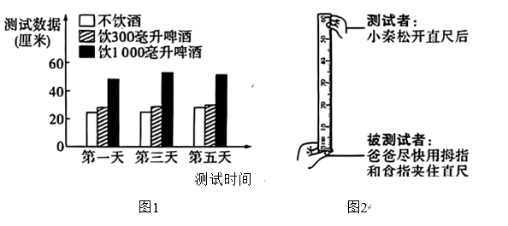
A. 完成该测试的神经中枢在大脑 B. 爸爸作出的反应属于简单反射
C. 测试数据越大，反应速度越快 D. 爸爸饮酒越多，反应速度越快
【答案】A
【解析】
【分析】（1）简单反射与复杂反射的本质区别是否有大脑皮层的参与，没有大脑皮层参与的，神经中枢在大脑皮层以下的反射是简单反射，反射的神经中枢在大脑皮层上的反射是复杂反射；条件反射是人出生以后在生活过程中逐渐形成的后天性反射，是在非条件反射的基础上，经过一定的过程，在大脑皮层参与下完成的，是一种高级的神经活动，是高级神经活动的基本方式。
（2）在《测定反应速度》探究活动中，具体做法如下：尺子上刻度值为“ 0 ”的一端朝下，然后被测同学拇指和食指准备夹住，不能接触；放手看被测同学抓住的距离就可以了，刻度值越大，反应速度越慢；刻度值越小，反应速度越快。这样刻度值的大小就可以反应被测同学的反应速度。为了减少实验数据的误差，避免偶然性，使实验结果更准确，应多做几次实验，取其平均值。
【详解】AB．复杂反射是人出生以后在生活过程中逐渐形成的后天性反射，是在简单反射的基础上，经过长期生活经验积累或学习而形成一定的，在大脑皮层参与下完成的，是一种高级的神经活动，是高级神经活动的基本方式。测定反应速度的活动是由大脑皮层参与的复杂反射，随着练习次数增加反应速度会提高，由此可知完成该测试的神经中枢在大脑，A正确，B错误。
CD．刻度值越大，反应速度越慢；刻度值越小，反应速度越快，根据图1可知，饮酒越多，测试的数据越大，由此可知爸爸饮酒越多，反应速度越慢，CD错误。
故选A。
24. 世界上唯 一一株完全野生的普陀鹅耳枥生长在浙江省普陀山上。科学家历经半个世纪成功培育了108粒种子，之后又成功地用枝条进行扦插繁殖，大大降低了普陀鹅耳枥灭绝的风险。关于其繁殖的叙述，正确的是（ ）
A. 只能进行无性生殖 B. 种子繁殖属于无性生殖
C. 扦插繁殖属于有性生殖 D. 可以进行有性生殖
【答案】D
【解析】
【分析】有性生殖是指经过两性生殖细胞（例如精子和卵细胞）的结合成为受精卵，再由受精卵发育成为新的个体的生殖方式；无性生殖的关键在于没有两性生殖细胞的结合，由母体直接产生新个体的方式。
【详解】种子生殖有两性生殖细胞的结合过程，属于无性生殖；扦插没有经过两性生殖细胞的结合过程，属于无性生殖；普陀鹅耳枥的繁殖既有种子繁殖过程，又有扦插繁殖过程，因此既有有性生殖，也有无性生殖。故ABC错误，D正确。
故选D。
25. 下列应对危急情况的做法或想法，正确的是（ ）
A. 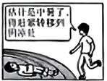 B. 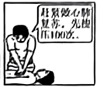
C. 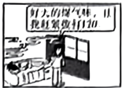 D. 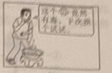
【答案】A
【解析】
【分析】在遇到紧急情况时，我们要首先拨打120急救电话，并采取科学的自救办法，人工呼吸以及胸外心脏挤压是常用的两种急救措施。
【详解】A．遇到同学中暑晕倒，应马上转移到阴凉通风处进行消暑降温，A符合题意。
B．进行心肺复苏，首先胸外按压部位在两乳头连线中点，胸骨中下1/3交界处，用手掌根部紧贴病人胸部，两手重叠，五指相扣，手指翘起，肘关节伸直，用上身重量垂直下压30次。然后开放气道，清理口鼻分泌物，进行人工通气。按压与人工呼吸比例为30：2，持续进行5个周期，约2分钟，B不符合题意。
C．发现有人煤气中毒时，首先关闭气阀，禁止明火。然后，立即打开门窗，将煤气中毒人员移到通风处再施行人工呼吸，同时拨打120，C不符合题意。
D．图片中描述这个有毒，下次换个试试，这种做法是不安全的，D不符合题意。
故选A。
第二部分(非选择题 共35分)
二、非选择题(共6小题，每空1分，计35分)
26. 洋葱是人们喜食的蔬菜，小秦爷爷长期种植。图1 是爷爷体细胞结构示意图图2是洋葱鳞片叶表皮细胞结构示意图；图3是洋葱根尖结构示意图。诸据图回答问题；
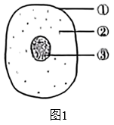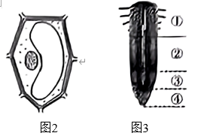
（1）图1 中的[ ] ________________ ([ ]内填序号，横线上填名称)能控制爷爷体内物质进出细胞。
（2）由多个图2细胞联合起来形成的________组织，位于洋葱鳞片叶表面，具有避免水分散失、抵御病虫害侵袭和防止损伤的功能。
（3）爷爷用池塘水进行合理灌溉，以提高洋葱产量。图3中①处表皮细胞的一部分向外突出，增加了吸收面积，进而图3的吸水能力_________(填“增强”“不变”或“减弱”)。
（4）小秦在显微镜下观察了池塘水的临时装片，发现了一种生物。查资料得知该生物仅有一个细胞、且能独立完成生命活动，该生物是________细胞生物。
（5）小秦爷爷和洋葱植株共有的结构层次有细胞、组织、________ 和生物体。
【答案】（1）①细胞膜 （2）保护 （3）增加 （4）单 （5）器官
【解析】
【分析】分析图片信息可知：图1是动物细胞，其中①是细胞膜、②是细胞质、③是细胞核。图2是植物细胞。图3是根尖①是成熟区、②是伸长区、③是分生区、④是根冠。
【小问1详解】
①细胞膜具有保护和控制物质进出的作用（选择性透过性）。
【小问2详解】
细胞分化是指细胞在生长过程中细胞的形态、结构和功能发生变化的过程，细胞分化形成了不同的组织。保护组织主要分布在根茎叶的表面细胞较小、排列紧密，具有保护内部柔嫩部分的功能，因此，图2细胞联合起来形成的保护组织，位于洋葱鳞片叶表面，具有避免水分散失、抵御病虫害侵袭和防止损伤的功能。
【小问3详解】
植物主要通过根吸收水分，根吸收水分的主要部位是根尖的成熟区。成熟区具有大量的根毛，这使得根具有巨大的吸收面积。爷爷用池塘水进行合理灌溉，图3中①处表皮细胞的一部分向外突出，增加了吸收面积，进而图3的吸水能力增强。
【小问4详解】
单细胞生物是一个细胞构成的个体，且能独立完成生命活动。
【小问5详解】
植物体的结构层次为：细胞→组织→器官→植物体，动物体的结构层次是：细胞→组织→器官 →系统→动物体。因此，小秦爷爷和洋葱植株共有的结构层次有细胞、组织、器官和生物体。
27. 阅读下列资料，请回答问题。
资料一：秦岭河谷开阔、土壤肥沃、温度适宜和竹类资源丰富，为大熊猫提供了充足的食物和生存空间，被称为大熊猫的“天然庇护所”。
资料二：湿地生态系统植物种类丰富，部分植物根中形成的充气空间(通气组织),可以保证根部在暂时和永久的淹水环境中获得足够的氧气，维持植物的正常生长。
资料三：在某陆地生态系统中，存在黄鼠和兔以植物为食，蛇以黄鼠为食，狼以黄鼠和兔为食，山狮以兔、蛇和狼为食的部分生物间的食物关系。
（1）资料一中，影响秦岭大熊猫生活的生态因素有土壤、温度和竹子等，其中竹子属于______ 因素。秦岭大熊猫和四川大熊猫在毛色等性状上存在差异，其实质是生物多样性层次中的_______ 多样性。
（2）资料二中，植物根中形成的“充气空间”,体现了生物_________环境。
（3）请写出资料三中包含兔的任意一条食物链_________________。
【答案】（1） ①. 生物 ②. 遗传##基因 （2）适应
（3）植物→兔→山狮或植物→兔→狼→山狮
【解析】
【分析】生态因素包括非生物因素和生物因素，非生物因素包括阳光、空气、水、温度等，生物因素是指影响某种生物生活的其他生物。
生物多样性的内涵通常包括三个方面，即物种多样性、基因（遗传）多样性和生态系统的多样性。
食物链反映的是生产者与消费者之间吃与被吃的关系，所以食物链中不应该出现分解者和非生物部分。食物链的正确写法是：生产者→初级消费者→次级消费者→...，注意起始点是生产者。
【小问1详解】
竹子是植物，属于生物因素。秦岭大熊猫和四川大熊猫在毛色等性状上存在差异，是由体内遗传物质的不同导致的，其实质是生物多样性层次中的基因（遗传）多样性。
【小问2详解】
植物根中形成的“充气空间”，可以保证根部在暂时和永久的淹水环境中获得足够的氧气，维持植物的正常生长，因此体现了生物对环境的适应。
【小问3详解】
根据资料三的食物关系，包含兔的食物链有：植物→兔→山狮，植物→兔→狼→山狮等。
28. 我国疆域辽阔，是世界上生物种类最丰富的国家之一。下表列举了我国部分 生物类群的相关信息(资料来源：《生物地理学》,2014年版)。请据表回答向题：
类群名称 | 种数(种) | 占世界种数百分比(%)
苔藓植物 | 2200 | 12.72
裸子植物 | 约250 | 33.33
昆虫 | 51000 | 6.79
两栖动物 | 284 | 7.08
哺乳动物 | 581 | 13.39

（1）表中占世界种数百分比最高的植物类群，其命名依据是种子外无_________包被。
（2）小秦想探究泥炭藓(苔藓植物)和陕西黄土保水能力的差异，在保证温度和光照等因素相同的条件下，设计了如下实验：
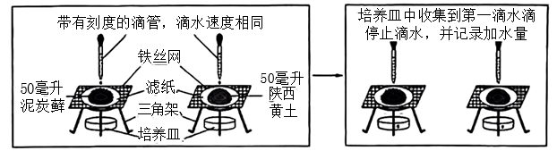
小秦进行了一次实验后，得出了实验结论：泥炭藓的保水能力比陕西黄土强。
①实验中采取的“相同”和“50毫升”等措施，目的是_____________________________。
②不考虑泥炭藓和陕西黄土的湿度差异，请你指出该实验的不足之处：_________________。
③经完善后，上述实验结论正确。根据实验结论，请你提出有利于家庭盆栽植物保水的 小妙招：____________________。
（3）将表中的动物类群分为两类，昆虫为一类，两栖动物和哺乳动物为一类。该分类依据 是动物体内有无由脊椎骨组成的________。
（4）针对表中种数最少的动物类群，为了提高其数量，从水资源保护角度出发，我们可 采取的具体措施是_______。
（5）入侵我国的紫茎泽兰，生命力非常旺盛，能抑制其他物种的种子萌发和幼苗生长， 导致本地植物的衰退和消失，使农作物减产3%~18%。我们中学生在防止生物入侵方面能做些什么? ______________________。
【答案】（1）果皮 （2） ①. 控制单一变量 ②. 没有设置重复实验 ③. 可以在盆栽植物的土上覆一层泥碳藓，既透气又透水，有利植物的生长
（3）脊柱
（4）我们应当减少施用农药对环境的污染，保持水质优良，保护两栖动物的栖息地。
（5）加强外来入侵物种的危害知识的宣传等
【解析】
【分析】（1）裸子植物的主要特征是：具有发达的根、茎、叶，种子裸露，没有果皮包被，裸子植物没有花、果实这两个器官。
（2）苔藓植物无根，有茎叶的分化，茎内无导管，叶内无叶脉，不结种子，用孢子繁殖后代。
【小问1详解】
种子植物都能产生种子，用种子繁殖后代，种子植物包括裸子植物和被子植物，裸子植物的种子裸露着，没有果皮包被，不能形成果实。被子植物的种子的有果皮包被，能形成果实。表中占世界种数百分比最高的植物类群是裸子植物，其命名依据是种子外无果皮包被。
【小问2详解】
①探究泥炭藓(苔藓植物)和陕西黄土保水能力的差异？实验中采取的“相同”和“50毫升”等措施，目的是控制单一变量，得出的实验结果更科学和具有说服力。
②不考虑泥炭藓和陕西黄土的湿度差异，该实验的不足之处：没有设置重复实验，得出的实验结果不科学和缺少说服力。
③在沼泽地或森林中，生长着一种苔藓植物，称为泥炭藓。它平时呈淡绿色，干燥时呈灰白色或黄白色，丛生成垫状。这种植物能吸收自身体重的10～25倍重的水分，是吸水能力最强的植物。提出有利于家庭盆栽植物保水的 小妙招：可以在盆栽植物的土上种植一层泥碳藓，既透气又保水，有利植物的生长。
【小问3详解】
将表中的动物类群分为两类，昆虫为一类，体内没有脊椎骨构成脊柱，属于无脊柱动物，两栖动物和哺乳动物为一类，体内有脊椎骨构成脊柱，属于脊柱动物。该分类依据是动物体内有无由脊椎骨组成的脊柱。
小问4详解】
针对表中种数最少的动物类群——两栖动物，为了提高其数量，从水资源保护角度出发，我们可采取的具体措施是应当减少施用农药对环境的污染，保持水质优良，保护两栖动物的栖息地。
【小问5详解】
外来物种入侵主要是指外来的或者非本地的物种对农林牧渔业的生产、自然环境、人畜健康造成的危害．造成生物灾害的原因是引种的植物在新环境如果缺乏天敌的制约，会迅速蔓延扩张成为优势植物。因此，我们中学生在防止生物入侵方面能做的是加强外来入侵物种的危害知识的宣传等。

29. 1953年，考古人员在大连普兰店发现了古莲子，科学家对其进行了培育。下图分别是莲部分结构、莲心茶取材部位和莲子结构示意图。请据图回答问题：
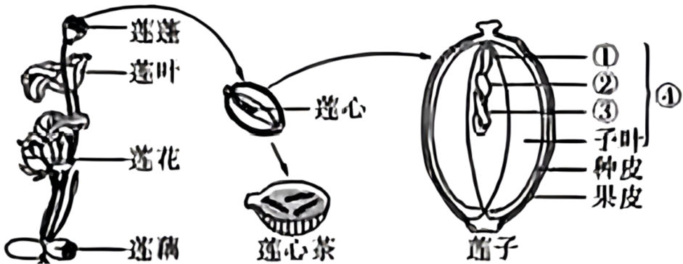
（1）古莲子植株在生长发育过程中需要水和无机盐等，从生物特征的角度分析，这说明生物的生活需要_________。植株生长需要的有机物主要通过莲叶的________作用制造。
（2）莲藕和马铃薯都是由芽发育而成。莲藕是莲营养器官中的________。
（3）一朵莲花能发育成一个莲蓬，一个莲蓬中有多颗莲子， 一颗莲子是一个果实，说明 一朵莲花中有多个能发育成莲子的_________。莲全身是宝，中医常用莲心制成能降低血脂的莲心茶，莲心茶由图中莲子的________(填序号)制成。
（4）2008年，“神舟七号”载人飞船进行了古莲子航空搭载实验。搭载后的古莲子种植 后，出现了长势良好、提前开花结果的现象。这种现象在遗传学上称为______________。
【答案】（1） ①. 营养 ②. 光合 （2）茎
（3） ①. 子房 ②. ④
（4）可遗传变异##变异
【解析】
【分析】生物的共同特征有：①生物的生活需要营养；②生物能进行呼吸；③生物能排出身体内产生的废物；④生物能对外界刺激作出反应；⑤生物能生长和繁殖；⑥生物都有遗传和变异的特性；⑦除病毒以外，生物都是由细胞构成的。
【小问1详解】
生物的生活需要营养，古莲子植株在生长发育过程中需要水和无机盐等，这反映了生物的生活需要营养。光合作用是绿色植物通过光能，利用叶绿体，把二氧化碳和水合成贮存能量的有机物的过程，因此植株生长需要的有机物主要通过莲叶的光合作用制造。
【小问2详解】
绿色开花植物是由根、茎、叶、花、果实、种子六大器官组成的。根、茎、叶为营养器官，花、果实、种子为生殖器官。泥中的藕是莲藕的地下茎，属于营养器官。
【小问3详解】
当一朵花完成传粉与受精后，花瓣、雄蕊、柱头、花柱凋落，只有子房发育为果实，胚珠发育为种子。一朵莲花能发育成一个莲蓬，一个莲蓬中有多颗莲子， 一颗莲子是一个果实，说明 一朵莲花中有多个能发育成莲子的子房。莲蓬属于果实，莲子属于种子，莲心属于胚，图中①胚根、②胚轴、③胚芽和子叶共同构成④胚。莲心茶就是由图中莲子的④胚制成。
【小问4详解】
将古莲种子送入太空，在多种环境因素的综合作用下，种子细胞内的遗传物质发生改变，然后在地面种植，出现了长势良好、提前开花结果的现象。这种现象在遗传学上称为可遗传变异。
30. 果蝇生活史短，每个雄性个体能产生几百个后代，性别决定与人类相同。图1是人的体细胞内染色体排序图；图2是果蝇的体细胞内染色体排序图；图3是动植物进化的大致历程。请据图回答问题：
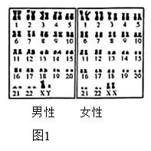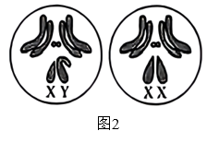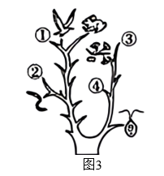
（1）图1中男性体细胞染色体组成可表示为22对+XY。 果蝇的体细胞内有4对染色体， 图2中雄性果蝇体细胞染色体组成可表示为__________,依据性染色体来判断，该果蝇能产生__________种类型的生殖细胞。
（2）果蝇的灰身和黑身是一对相对性状。 一对灰身雌雄果蝇交配后，产生了一代子代果蝇，子代既有灰身、又有黑身，子代中黑身个体所占的比例为___________。
（3）请比较图1和图2中染色体数目，分析果蝇是良好遗传学实验材料的原因。
（4）果蝇属于节肢动物，它在图3中的位置是___________(填序号)。
【答案】（1） ①. 3对＋XY ②. 2##两
（2）25% （3）染色体数目少，便于分析 （4）②
【解析】
【分析】（1）人的体细胞内的23对染色体，其中有一对染色体在形态、大小上存在着明显差异，这对染色体与人的性别决定有关，叫做性染色体；男性的性染色体是XY，女性的性染色体是XX。
（2）生物的性状是由一对基因控制的，当控制某种性状的一对基因都是显性或一个是显性、一个是隐性时，生物体表现出显性基因控制的性状；当控制某种性状的基因都是隐性时，隐性基因控制的性状才会表现出来。
（3）在一对相对性状的遗传过程中，子代个体中出现了亲代没有的性状，新出现的性状一定是隐性性状，亲代的基因组成是杂合体。
【小问1详解】
果蝇体细胞内有4对染色体，其形态结构如图2所示。图2中，第1对性染色体大小不同，是XY染色体，因此是雄果蝇；雄性果蝇体细胞中的染色体组成可表示为3对+XY，依据性染色体来判断，产生两种生殖细胞：一种是含有X染色体的，另一种是含Y染色体的。
【小问2详解】
一对灰身雌雄果蝇交配后，子代中有黑身个体，说明新出现的性状黑色是隐性性状，亲代的基因组成是杂合体。遗传图解如图：
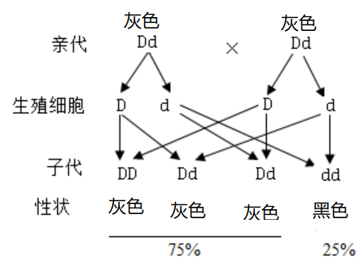
因此子代中黑身个体所占的比例为25%。
【小问3详解】
果蝇常用来作为遗传学实验材料，因为果蝇体积小，繁殖速度快、饲养容易；相对性状明显，便于观察；染色体数目少，便于分析。因此比较图1和图2中染色体数目分析果蝇是良好遗传学实验材料的原因是：染色体数目少，便于分析。
【小问4详解】
生物进化树如图：
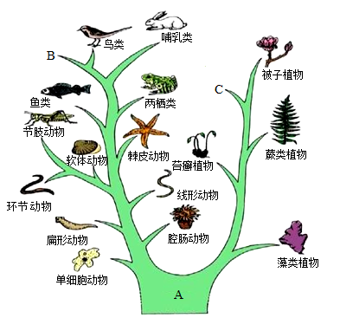
两图对照可知，节肢动物果蝇在图3中的位置是是②。

31. 小秦所在学习小组合作完成了“生物圈中的人”项目学习任务。图1 是人体 消化系统组成示意图；图2是体循环成肺循环简图，其中①表示血液流经的器官；图3是血液循环模型，其中①-③表示心脏的三个腔，④⑤表示血液流经的不同器官。请据图回答问题：
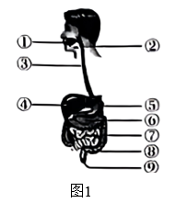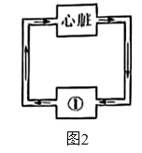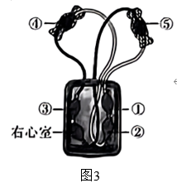
【调查发现】小秦的午餐是米饭、清蒸鲈鱼和凉拌豆芽；第二天小秦在粪便中发现了完整
的豆瓣，刷牙时出现了牙龈出血的现象。
【模型建构】小组回顾了营养物质在人体内的消化、吸收、运输和代谢过程，复习了图1, 绘制了图2,制作了图3模型。
（1）结合图1写出“豆瓣”在小秦体内的“旅行路线”:① → ② → ③ →_______ →⑨ (用序号和箭头表示)。午餐中的淀粉和蛋白质最终在图1 中的⑦处分别被消化为__________和氨基酸。
（2）氨基酸在图2中的①处被吸收进入血液，则图2中的①是图1 中的[ ]________ ([ ] 内填序号，横线上填名称)。部分氨基酸经细胞代谢产生的尿素，主要由________系统排出体外。 以上生命活动都是在神经系统调节下完成的，该系统结构和功能的基本单位是________。
（3）图3模型用空心橡皮球、橡皮管、填充的液体和模拟瓣膜的材料等制成。挤压图3 中的②,液体经④流至③的过程可用图2表示，则图2是_________循环。
【探究实践】新鲜水果能为人体提供自身不能合成的维生素C。
（4）参照午餐推测，小秦牙龈出血是由于维生素 C 摄入量__________填“过多”“适量”或 “不足”)。
（5）小组想了解不同水果中的维生素C 含量。查阅资料获知，家里几种常见水果的维生素C 含量如下表：
水果 | 梨 | 苹果 | 葡萄 | 桃 | 香蕉
每100克水果中  可食用部分占比(%) | 82 | 85 | 86 | 89 | 59
每100克水果中可食用 部分维生素C含量(毫克) | 5.0 | 3.0 | 4.0 | 10.0 | 8.0
人们只食用水果的可食用部分。根据表中数据，估算并比较每100克可食用部分水果中 维生素C 含量，小秦可首选_________食用，改善牙龈出血，做到合理营养。
【答案】（1） ①. ⑤→⑦→⑧ ②. 葡萄糖
（2） ①. ⑦小肠 ②. 泌尿 ③. 神经元##神经细胞 （3）体 （4）不足 （5）香蕉
【解析】
【分析】由图1可知：图中①口腔，②咽，③食道，④肝脏，⑤胃，⑥胰脏，⑦小肠，⑧大肠，⑨肛门
图3中：①左心房、②左心室、③右心房。
【小问1详解】
消化系统包括消化道和消化腺两大部分。消化道包括口腔、咽、食管、胃、小肠、大肠、肛门。消化腺包括唾液腺、胃腺、肠腺、肝脏和胰腺。消化道是食物消化的场所，“豆瓣”在小秦体内的“旅行路线”是：①口腔→②咽→③食道→⑤胃→⑦小肠→⑧大肠→⑨肛门。小肠是消化食物的最主要场所，内有多种消化液和消化酶，淀粉最终被分解为葡萄糖，蛋白质最终被分解为氨基酸。
【小问2详解】
在小肠中消化形成的小分子物质如氨基酸、葡萄糖等会通过小肠绒毛上皮细胞吸收进入血液，氨基酸在图2中的①处被吸收进入血液，则图2中的①是图1 中的⑦小肠。尿素在体内形成后先进入血液，在血液循环流经肾脏时，通过肾小球的滤过作用和肾小管的重吸收作用会形成尿液，尿素通过尿液排出体外，肾脏是泌尿系统的主要器官，因此部分氨基酸经细胞代谢产生的尿素，主要由泌尿系统排出体外。神经系统结构和功能的基本单位是神经细胞，又叫神经元。 。
【小问3详解】
体循环的过程是：左心室→主动脉→各级动脉→身体各部分的毛细血管网→各级静脉→上、下腔静脉→右心房，动脉将富含养料和氧气的血液送到身体各器官的毛细血管网，与组织细胞进行物质交换，将运来的养料和氧气供细胞利用，同时把细胞产生的二氧化碳等废物运走，这样血液由含氧丰富的动脉血变成含氧少的静脉血。
图3中②为左心室，和左心室相连的血管为主动脉，主动脉可以将动脉血运往全身各处，挤压图3 中的②，液体经④流至③右心房的过程模拟的是人体的体循环过程，因此图2是体循环。
【小问4详解】
牙龈出血主要是缺维生素C，小秦牙龈出血是由于维生素 C 摄入量不足。
【小问5详解】
根据表中数据估算并比较每100克可食用部分水果中 维生素C 含量，方法是：每100克水果中可食用 部分维生素C含量(毫克)÷每100克水果中可食用部分占比(%)×100，可以算出香蕉中每100克可食用部分水果中维生素C含量约为13.5%，在这几个品种的水果中含量最高，因此小秦可首选香蕉食用，改善牙龈出血，做到合理营养。

